Command Line Commands

Comando ls: Este comando nos permite ver el contenido de nuestro propio file system, podemos ver lo que hay en nuestro home directory mediante el comando ls.

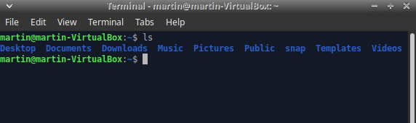
ls nos mostrará los nombres de los archivos y carpetas que se encuentren en el directorio, para que el output sea mas comprensible, vamos a añadir la opcion -F que le indica a ls que clasifique el output agregando una marca a los archivos que indique que es lo que son.

- “/” indica que es un directorio.
- @ indica que es un link
- * indica que es un archivo ejecutable.

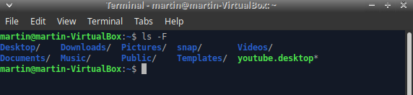
Si la terminal queda muy desordenada, podemos limpiarla mediante el comando clear, para acceder a los comandos ingresados anteriormente, simplemente basta con utilizar las flechas arriba (↑) o abajo (↓).

La opcion - -help: Nos brinda mas informacion acerca de como usar el programa o comando

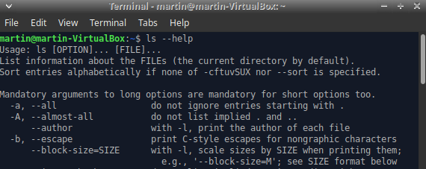

Combinar dos opciones al mismo tiempo:

En el siguiente ejemplo vamos a utilizar ls junto con la opción -l, la cual nos permite usar ls en un formato de lista larga mostrandonos el directorio, tamaño del archivo, y el horario de su última modificación.

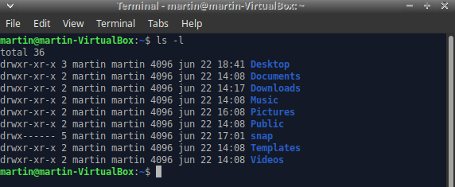
Ahora, vamos a ver que sucede cuando combinamos las opciones -l y -h

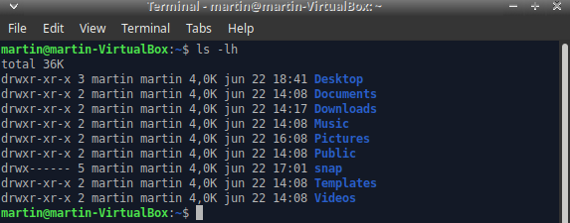
La opcion -h hace que el formato del tamaño del archivo sea “human readable”, mostrandonos por ejemplo 4,0k en lugar de 4096.

Listado en orden cronológico inverso:

Por defecto, ls lista los elementos en orden alfabético según su nombre. La opcion -t ordena los elementos mediante la hora del último cambio en lugar de hacerlo alfabeticamente. La opción -r lista los contenidos en orden inverso. Por ejemplo, combinando ambas opciones da como resultado lo siguiente.

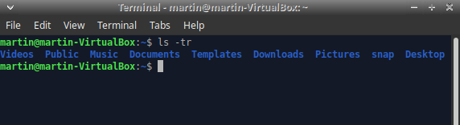
Nos muestra el archivo modificado mas reciente en el ultimo lugar (en este caso Desktop).
Explorar otros directorios:

No solo podemos usar ls en el current working directory sino que tambien podemos usarlo para enlistar el contenido de un directorio diferente, por ejemplo, en caso de que queramos ver los archivos que se encuentran en el Desktop, deberemos usar el comando ls con la opcion -F y el argumento Desktop.

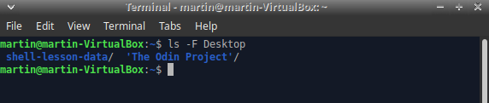
Ahora que sabemos que la carpeta shell-lesson-data está localizada en el desktop, vamos a ver que es lo que contiene adentro agregando el directorio de la misma

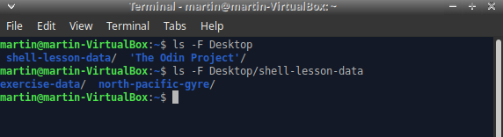
Ahora, podemos cambiar nuestra ubicación hacia otro directorio diferente. El comando para realizar este cambio de directorio es cd (change directory), seguido del nombre del directorio al que nos queremos desplazar. Cabe recalcar que dicho comando NO cambia el directorio en el que se encuentra un archivo, sino mas bien cambia la idea de la terminal sobre en que directorio estamos trabajando.

Suponiendo que nos queremos dirigir a la carpeta exercise-data que vimos recien, podemos usar la siguiente serie de comandos:

$ cd Desktop
$ cd shell-lesson-data
$ cd exercise-data

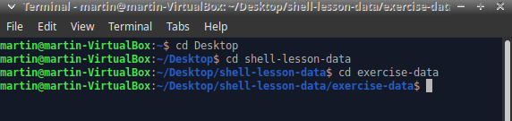
-
Si ahora ingresamos el comando pwd vamos a ver que ahora nos encontramos en:
/home/martin/Desktop/shell-lesson-data/exercise-data

Ahora sabemos como bajar por el arbol de directorios, pero, como hacemos para subir? Es decir, como logramos volver al directorio anterior?

Con los metodos que usamos hasta ahora, cd puede solo ver sub-directorios que esten dentro de tu directorio actual. Hay diferentes formas de ver directorios que esten por encima de nuestra ubicacion actual:

El más simple es un atajo que nos permite movernos un directorio arriba:

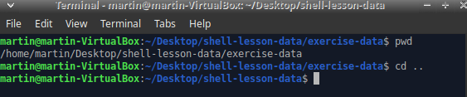
“..” es un directorio especial que significa “el directorio contenedor de este”, o mejor dicho el padre del directorio actual. Por lo tanto, si ingresamos el comando pwd despues de haber ejecutado “cd ..” , estamos nuevamente en:
/home/martin/Desktop/shell-lesson-data

El directorio especial “..” no suele aparecer cuando usamos ls. Si queremos que se muestre, podemos agregar la opcion -a en ls -F

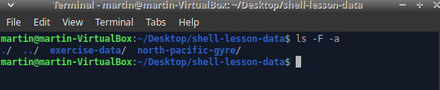
-a significa “mostrar todo” forza a ls a que nos muestre archivos y directorios que empiecen con . Como por ejemplo “..” (el cual, si estamos en /Users/martin, se refiera al directorio /Users). Tambien podemos ver que nos muestra un directorio especial llamado “.” el cual significa “the current working directory”.

Otros archivos ocultos:

En adicion a los directorios ocultos “..” y “.”, tambien nos podemos llegar a encontrar con un archivo llamado “.bash_profile”. Este archivo suele contener configuraciones de la terminal. Nos vamos a encontrar con otros directorios que empiezan con “.”. Normalmente son archivos y directorios usados para configurar diferentes programas. El prefijo “.” es usado para prevenir que estos archivos desordenen la terminal cuando usamos un comando estandar ls.

En resumen los tres comandos a tener en cuenta cuando queremos navegar por el sistema de archivos de la computadora son: pwd, ls y cd.

Hasta ahora nos encontramos usando direcciones relativas. Cuando usamos una direccion relativa con un comando como ls o cd estos tratan de encontrar la ubicación desde donde estamos, en lugar de hacerlo desde la raiz del sistema de archivos. Como sea, es posible especificar la direccion absoluta incluyendo el camino entero desde la raiz del sist. De esta forma se va a estar refiriendo exactamente a un directorio, sin importar donde estemos a la hora de ejecutar un comando.

Para encontrar esta direccion absoluta hacemos uso del pwd y elegimos lo que queremos mover a shell-lesson-data

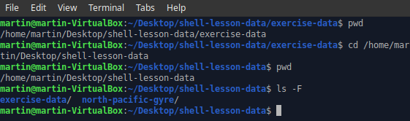
-

Dos shortcuts más:

1. La terminal interpreta la tilde (~) al comienzo de una dirección para referirse a “el home del usuario”. Por ejemplo si nuestra home es /home/martin, entonces ~/data es equivalente a /home/martin/data. Esto nos sera de utilidad a la hora de querer especificar una dirección desde la raíz del sistema.

2. Otro shortcut es el dash (-) cd va a traducir “-” a “el directorio previo en el que estaba”, lo cual es mas rapido que tener que escribir el directorio completo. Es una forma muy eficiente de moverse atras y adelante entre dos directorios. Si ingresamos cd – dos veces, vamos a volver al directorio en donde iniciamos.

